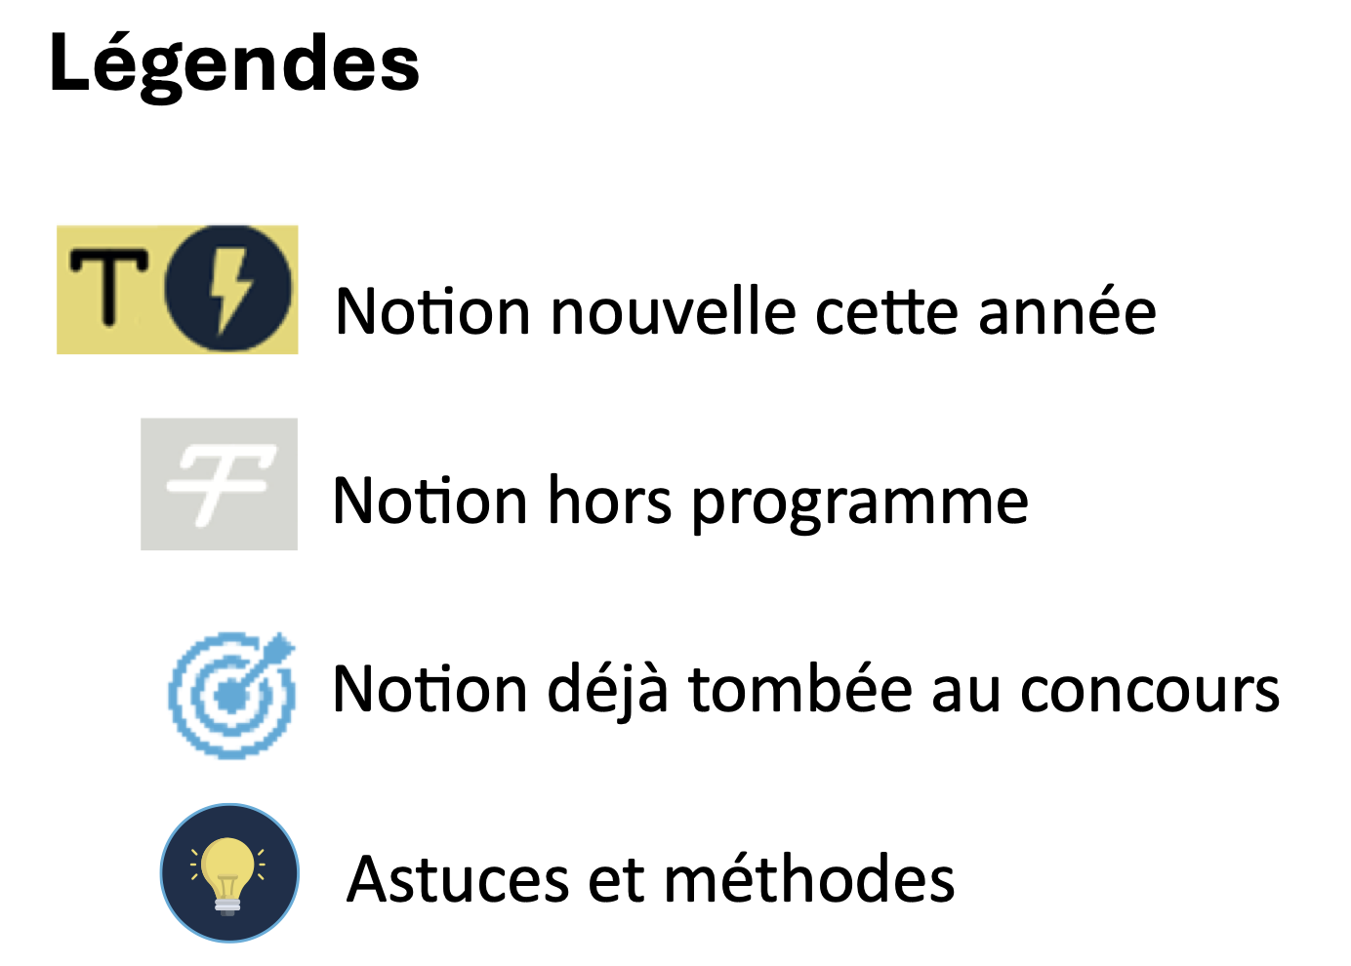
Révisions :

UNIVERSITÉ PARIS EST CRETEIL
2025 - 2026

022 - 2023UNIVERSIT
É DE PARIS2


Pharmacologie
Fiche de cours N°15

Iatrogénie médicamenteuse et pharmacovigilance


PLAN

- Introduction

- Iatrogénie et effets indésirables

- Le mésusage

- La pharmacovigilance

I. Introduction | Présentation
Iatrogénie et pharmacovigilance | - De plus en plus de médicaments disponibles sur le marché  - Risques d’évènement indésirable lié à l’utilisation de médicament plus probable  - Un effet indésirable ou le mésusage d’une molécule peut :  - Dégrader grandement la santé du patient  - Amener à son hospitalisation ou la prolonger  - Provoquer une invalidité ou une incapacité importante ou durable  - Mettre en jeu son pronostic vital  - Entraîner son décès  - = Iatrogénie médicamenteuse  - Prise en charge globale très coûteuse humainement et économiquement  - Alors que certains pourraient être évités  - Véritable problème de santé publique et enjeu majeur des autorités de santé  - 2017 : OMS inauguration d’une initiative mondiale pour réduire de moitié les erreurs médicamenteuses en 5 ans  - Pharmacovigilance en France : Surveillance du risque d’effet indésirable résultant de l'utilisation des médicaments et produits à usage humain  - Objectif : Garantir la sécurité des médicaments  - Fonctionnement : Signalement des effets indésirables par les professionnels de santé, les patients et les industriels

II. Iatrogénie et effets indésirables | Généralités
Définitions | - Iatrogénie = Ensemble de conséquence néfastes et non voulues sur l’état de santé de tout acte ou mesure pratiqué ou prescrit par un professionnel de santé  - Iatrogénie individuelle  - Iatrogénie populationnelle  - Effet indésirable médicamenteux = Réaction nocive non voulue liée ou susceptible d’être liée à l’utilisation d’un médicament  - Iatrogénie médicamenteuse = Ensemble des effets indésirables résultant de l’utilisation d’un médicament
Épidémiologie | - Iatrogénie : 300 à 400.000 hospitalisations/an pour effets indésirables graves liés aux soins  - 1ère et 2ème cause : actes invasifs et les infections liées aux soins  - 3ème cause : médicaments  - L’iatrogénie médicamenteuse représente :  - 3 à 10 % des hospitalisations  - 5 à 10 % des consultations en ville  - France : 8 000 à 30 000 décès/an liés à un effet indésirable médicamenteux

II. Iatrogénie et effets indésirables | Effets indésirables
Généralités | - Tout médicament peut engendrer des effets indésirables, pouvant être graves :  - Le plus souvent lors de mésusage ou d’utilisation non conforme  - Peut survenir même en cas de bon usage  - Plus ils sont graves, plus ils doivent rester rares  - Tout effet indésirable doit être déclaré, qu’il soit grave ou non
Définition d’un effet indésirable | - Réactions nocives et non voulues résultant d’utilisation autorisée d’un médicament aux posologies normales  - Effets nocifs résultant d’erreurs médicamenteuses et d’utilisations non conformes aux termes de l’autorisation de mise sur le marché d’un médicament  - Le mésusage et l’abus de médicaments  - Tous les organes peuvent être concernés par les effets indésirables  - Plus souvent concernés sont :  - La peau (Allergies)  - Digestifs (Troubles du transit, nausées, ...)  - Cardiovasculaires (Hypotension)  - Neuropsychiques (Confusion, somnolence, …)  - Les plus graves sont ceux concernant :  - Le rein (Insuffisance rénale)  - Le foie (Hépatite)  - La peau (Syndrome de Lyell)  - Le sang (Hémorragies)  - Le système nerveux central  - Effet indésirable grave = Effet entrainant :  - Le décès  - La mise en jeu du pronostic vital  - Une hospitalisation ou une prolongation d’hospitalisation  - Une invalidité ou une incapacité significative  - Des malformations ou des anomalies congénitales
Types d’effets indésirables | - Effets indésirables évocateurs du rôle du médicament (type A) ou non (type B)  - Type A : a priori lié à une propriété pharmacologique connue du médicament :  - Effets indésirables les plus fréquents  - Le plus souvent non-graves  - Généralement connus dès les essais cliniques : avant l’AMM  - Effets indésirables attendus et mentionnés dans le Résumé des Caractéristiques du Produit (RCP)  - Type B : a priori non lié à une propriété pharmacologique connue du médicament  - Effets plus rares, voire exceptionnels  - Faible chance d’être observés pendant les essais cliniques  - Principale cause de retrait du marché des médicaments  - Souvent inattendus, généralement pas mentionnés dans le RCP
Facteurs favorisants | - Les principaux facteurs favorisant l’apparition d’effets indésirables, sont liés :  - Aux nombres de médicaments : La polymédication  - Aux caractéristiques des patients  - Ex. : Sujets âgés (Appartenance à une populations à risque)  - À la nature du médicament : Certaines classes médicamenteuses  - Ex. : Les anticoagulants  - À un usage non conforme
Mécanismes d’apparition d’effets indésirables | - Indépendant de la dose :  - Ex. : Allergies ou polymorphismes génétiques  - Dépendent de la dose ou par accumulation :  - Intoxications par surdosage  - Accumulations au-delà du seuil de tolérance  - Ex. : Dû à un défaut d‘élimination  - Accumulations dans un organe  - Ex. : Dû au mécanisme de distribution ou d’élimination d’un médicament

III. Le mésusage | Bon usage et mésusage 1/2
Définition | - Bon Usage (Usage conforme) : Utilisation du médicament selon les spécifications de l’AMM :  - Comme précisées dans le RCP ou selon les recommandations en vigueur  - Différents types d’usage non conforme (Mésusages) à ce qui est mentionné dans le RCP ou les recommandations :  - Les erreurs médicamenteuses  - Les abus  - Les addictions et dépendance  - Le dopage  - Les intoxications  - Les interactions médicamenteuses  - L’utilisation dans une autre indication  - L’utilisation dans une population contre-indiquée (femmes enceintes ou allaitantes, enfants, patients avec comorbidités, …)  - Bon usage repose sur les résultats d’essais cliniques ayant démontré le bénéfice du médicament et établi une balance bénéfice/risques favorable  - En cas de mésusage (Usage non conforme) :  - Balance bénéfice/risque est inconnue voire défavorable  - Risque accru d’effets indésirables  - Ex. : Risque de résistance aux antibiotiques  - Risque de saignement par l’utilisation d’un anticoagulant contre-indiqué en cas d’insuffisance rénale  - Absence de bénéfice justifié  - Absence d’évaluation dans des essais cliniques chez ces patients  - Les usages non conformes aux termes de l’AMM peuvent être :  - Intentionnel  - Non intentionnels  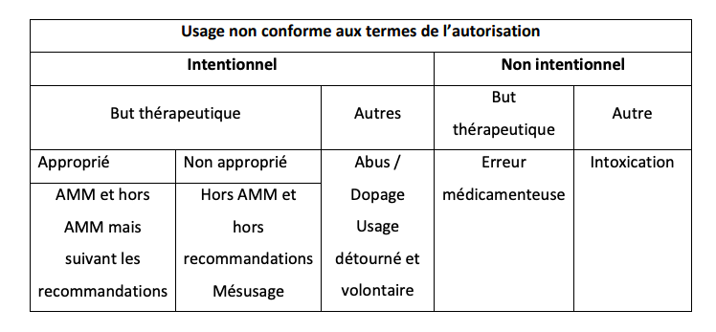
Erreurs médicamenteuses | - Omission ou réalisation non intentionnelle d'acte au cours de processus de soin  - Implication de médicament pouvant être à l’origine de risque ou d’effet indésirable pour le patient  - Déclaration obligatoire  - Environ 2500 déclarations réalisées par an  - Permet la mise en place de mesures préventives des erreurs :  - Ex. : Etiquetage, pratique, …  - Causes multiples : Prescription, dispensation, préparation ou administration  - L’analyse des causes fait souvent ressortir plusieurs causes possibles :  - Pratique :  - Manque d’information, de communication, d’explication  - Changements de traitement, d’organisation  - Facteurs organisationnels et/ou environnementaux  - Médicament :  - Sa dénomination  - Ex. : risque de confusion par similitude entre deux noms de spécialités…  - Sa présentation : le conditionnement ou l’étiquetage  - Ex. : similitude d’étiquetage, informations manquante…

III. Le mésusage | Bon usage et mésusage 2/2
Abus et pharmacodépendance | - Abus : Utilisation excessive et volontaire, permanente ou intermittente, d’une ou plusieurs substances psychoactives, ayant des conséquences préjudiciables à la santé physique ou psychique  - Dépendance : Ensemble de phénomènes comportementaux, cognitifs et physiologiques d’intensité variable, dans lesquels l’utilisation d’une ou plusieurs substances psychoactives devient hautement prioritaire  - Caractéristiques essentielles :  - Désir obsessionnel de prendre la substance en cause  - Recherche permanente de cette substance  - Addictovigilance : Surveillance des cas d’abus et de dépendance liés à la prise de toute substance ayant un effet psychoactif  - 2500 à 3000 signalements/an  - 3 groupes de substances psychoactives :  - Sédatifs  - Ex. : Héroïne, alcool  - Hallucinogènes  - Ex. : LSD, mescaline  - Stimulants  - Ex. : cocaïne, certaines amphétamines
Dopage médicamenteux | - Dopage : utilisation de médicament destinés à augmenter les capacités physiques ou mentales d’un sportif  - Les principales substances utilisées sont les :  - Cannabinoïdes  - Glucocorticoïdes  - Agents anabolisants  - Stimulants  - Diurétiques  - Agonistes β- adrénergiques  - L’érythropoïétine  - Opiacés  - Antagonistes et modulateurs hormonaux  - La détection repose sur 2 stratégies de mesure :  - Directe : Les contrôles antidopage  - Indirecte : L’utilisation des données du Passeport biologique de l’athlète
Interactions médicamenteuses | - Représentent 20% de la iatrogénie médicamenteuse  - Elles sont de 2 types :  - Soit pharmacocinétiques :  - Modification du devenir du médicament dans l’organisme  - Soit pharmacodynamiques :  - Modification des effets du médicament  - Listées dans le RCP en 4 catégories, du risque le plus élevé au plus faible :  - Contre-indiquée  - Déconseillée  - Précaution d’emploi  - A prendre en compte  - Les interaction médicament / alimentation sont aussi à investiguer
2 types d’usage inappropriés d’un médicament | - Individuel : Usage non conforme à une autorisation et non justifié par les connaissances scientifiques  - Ex. : Indication, dose, durée, …  - Collectif : surconsommation de médicament par la population  - Ex. : Antibiotiques, hypnotiques/anxiolytiques

IV. Pharmacovigilance | Pourquoi la pharmacovigilance
Définitions et objectifs | - Identification des effets indésirables au moment de l’AMM repose sur :  - Études in vitro chez l’animal puis chez l’Homme lors des essais cliniques  - Permet d’identifier les effets indésirables les plus fréquents à court/moyen terme  - Limites des études expérimentales :  - Elles font appel à un nombre limité de patients  - La durée de traitement est limitée dans les essais  - Les conditions d’un essai sont différentes de la vie réelle de part de nombreux facteurs :  - Hétérogénéité des prescripteurs, des structures de soins  - Adhésion variable des médecins aux recommandations en vigueur  - Population de malade plus large et hétérogène :  - Peu de représentativité des patients de l’essai (Comorbidité, âge, …)  - Nombre de patients exposés au médicament plus important  - Observance des patients aux traitements variable  - Pharmacovigilance : discipline en charge des effets indésirables des médicaments  - Complète les études in vitro chez l’animal et issues des essais cliniques  - S’exerce sur tous les médicaments quel que soit leurs conditions d’utilisation  - Usage conforme ou non à son autorisation, erreurs, intoxication, …  - Objectifs :  - Surveillance, identification, évaluation, prévention et gestion du risque d’effet indésirable  - Réévalue la balance du bénéfice/risque des médicaments autant que de besoin  - Intègre les effets en cas d’erreurs médicamenteuses, d’abus, de mésusage et de surdosage

IV. Pharmacovigilance | Organisation de la pharmacovigilance
Pharmacovigilance européenne | - EMA (European Medicines Agency) : Permet l’organiser et la structuration de système de pharmacovigilance au niveau communautaire  - Harmonisation du processus décisionnel de l’Union européenne (UE) sur les questions de sécurité des médicaments  - Garanti l’application des mesures à tous les médicaments à l’ensemble des états membres de l’UE  - Les missions de la pharmacovigilance sont :  - Recueil et validation décentralisée au niveau de chaque état membre  - Évaluations et avis/décision centralisés au niveau européen
Pharmacovigilance nationale | - Agence Nationale Sécurité Médicament et des Produits de Santé : responsable de la coordination de la pharmacovigilance au niveau national :  - Assure mise en œuvre et coordination du système national de pharmacovigilance  - Participe à l’organisation européenne pour l’autorisation et la surveillance des médicaments  - Contrôle le système de pharmacovigilance des exploitants d’AMM  - Prend les mesures assurant la sécurité d’utilisation des médicaments
Pharmacovigilance régionale | - Les Centres Régionaux de Pharmacovigilance (CRPV) sont situés dans les CHU  - Des médecins et pharmaciens spécialisés en pharmacovigilance y travaillent  - Les CRPV ont les missions suivantes :    - Gestion des déclarations d’effets indésirables  - Gestion des échanges avec les professionnels de santé et patients  - Expertise, appui médical en pharmacovigilance  - Recherche, information  - Enseignement  - Les CRPV sont chargés :  - Du recueil des déclarations enregistrées dans la Base Nationale de Pharmacovigilance (BNPV)  - De l’analyse des déclarations et d’établir l’imputabilité  - Des enquêtes de Pharmacovigilance  - De la détection de signaux

IV. Pharmacovigilance | Déclaration
Qui ? | - Obligation légale de signaler tout effet indésirable suspecté d’être dû à un médicament ou produit au CRP dont ils dépendent :  - Les médecins, chirurgiens-dentistes, sage-femmes et pharmaciens  - Tout autre professionnel de santé peut aussi en déclarer au CRP dont il dépend  - 10 juin 2011 : Patients et associations de patients peuvent déclarer directement un effet indésirable lié à un médicament sans passer par un professionnel de santé
Comment ? | - Pour tout effet indésirable, il y a 4 éléments à déclarer :  - Notificateur :  - Identifié (Coordonnées)  - Malade :  - Minimum : âge et sexe  - Idéalement : date de naissance, département de résidence, antécédents, mode de vie et profession si ces données sont utiles, taille, poids  - Effet indésirable :  - Minimum : le type d’effet indésirable déclaré  - Idéalement : description plus complète de l’effet ainsi que son évolution (mode de survenue, signes cliniques, signes biologiques)  - Médicament(s) :  - Minimum : le médicament suspect(s)  - Idéalement : tous les autres médicaments avec les dates de traitement, leur indication, posologie, voie d’administration  - Le circuit des déclarations est résumé sur le schéma suivant :  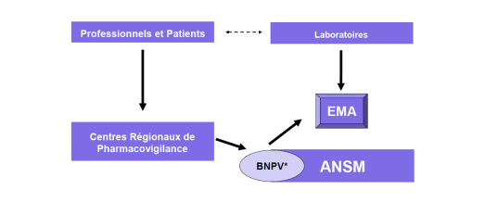

IV. Pharmacovigilance | Détection d’un effet indésirable 1/2
Imputabilité | - Analyse individuelle pour chaque médicament du lien de causalité entre la prise du médicament et la survenue d’un effet indésirable  - La méthode combine des critères d’analyse par rapport au médicament :  - Chronologiques  - Délai de survenue ou disparition de l’effet  - Sémiologiques  - Signes cliniques ou la biologie  - Bibliographiques  - Il y a-t-il d’autres cas similaires décrits ?  - Il existe 4 niveaux d’imputabilité :  - Douteux  - Plausible  - Vraisemblable  - Très vraisemblable  - Identification d’un signal :  - Un ou quelques cas d’imputabilité forte  - Plusieurs cas d’imputabilité probable

IV. Pharmacovigilance | Détection d’un effet indésirable 2/2
Signal | - Détection de signaux : Identification d’effet indésirable nouveau ou inhabituel lié à la prise du médicament  - Un effet indésirable inattendu est plus grave qu’un attendu ou fréquent  - Imputabilité médicamenteuse : Lien de causalité entre le médicament et la survenue d’un effet indésirable
Analyse du risque | - L’analyse du risque permet la confirmation du signal  - Caractériser la gravité, la circonstance et les facteurs favorisant le risque  - Quantifier l’exposition et le niveau de risque  - Fait appel à la pharmaco-épidémiologie et aux enquêtes de pharmacovigilance  - Les enquêtes de pharmaco-épidémiologie :  - Études observationnelles en condition réelles d’utilisation sur un nombre important de patient  - Objectifs : décrire, comparer, quantifier un risque chez des patients exposés à un ou des médicaments en fonction de la fréquence d’apparition des effets indésirables  - Les enquêtes de pharmacovigilance :  - Analyse des déclarations remontées par les CRPV et/ou par le(s) titulaires d’AMM ou exploitant(s) et les données de la littérature  - Objectifs :  - Confirmer un signal potentiel  - Caractériser un signal avéré  - Surveiller le profil de risque d’un médicament  - Enquête réalisée par un expert d’un centre régional de pharmacovigilance
Limite de la déclaration (Notification) | - La déclaration ne permet pas de quantifier un risque d’effet indésirable ni d’estimer une fréquence d’effet indésirable  - Les déclarations ne sont pas exhaustives, ni représentatives  - Biais de déclaration possible :  - Médecins sont plus sensible à un effet indésirable qu’ils auraient vu publié  - Sur-notification d’un effet rare, sous-notification d’un effet connu
Mesures de réduction du risque | - Risque détecté : Application de certaines mesures préconisées par les autorités par le laboratoire commercialisant le médicament :  - Informer les professionnels de santé et les patients  - RCP, notice  - Communiquer sur les risques (Alertes)  - Modifier le conditionnement  - Revoir les conditions de prescription  - Revoir les conditions de délivrance  - Statuer sur le remboursement  - Mettre en place des outils  - Carnet patient

Conclusion | Bilan
Points clés | - Iatrogénie médicamenteuse : Ensemble des effets indésirables résultant de l’utilisation d’un médicament  - Pharmacovigilance : Discipline en charge des effets indésirables des médicaments  - La pharmacovigilance pour les patients :  - Meilleure sécurité et plus grande confiance dans le médicament,  - Prise en charge plus rationnelle en cas d’effet indésirable  